Microsoft Project 2010在项目管理中的运用
高宓¹ 凌勇²
- 武汉一冶建筑安装工程有限责任公司，430081，武汉；2、中国一冶武汉分公司，430081，武汉）

摘 要：现代项目管理必须使用先进的管理软件，作为施工企业，对于Microsoft Project在项目管理方面的应用早已不再陌生，从之前口碑较好的2003版本到现在广泛应用的2010版本。它不仅可以快速、准确地创建项目计划，而且可以帮助项目经理实现项目进度、成本的控制分析和预测，使项目工期大大缩短，资源得到有效利用，提高经济效益。本文结合工程实例论述Microsoft Project 2010项目管理软件在进度管理和成本管理两方面的运用。
关键字：Microsoft Project 2010 项目管理 进度管理 成本管理
Application of Project 2010 Software in Project Management
Gao Mi¹，LingYong²
- Wuhan Yiye Construction Engineering Co.，Ltd.，430081，Wuhan ，China；2、China First Metallurgical Construction Corporation Ltd. Wuhan Branch ，430081，Wuhan ，China）
Abstract:Modern Project management must use the advanced management software, as a construction enterprise, for the application of Microsoft Project in Project management is no longer strange, from word of mouth 2003 version to the 2010 version of the widely used now.It can not only quickly and accurately make the project plan, and can help the project manager to achieve the project schedule, cost analysis and forecasting, make the project period shorten, resource is utilized effectively, improve the economic benefit.Examples of how to schedule a construction and control the cost when using Microsoft Project management software.
- Key word: Microsoft Project 2010 ; project management ; schedule management; cost control

一、引言
项目管理是为了完成一个预定的目标，而对任务和资源进行计划、组织和管理的过程，要在施工中管理好一个项目，就要建立一套行之有效的项目控制系统，就要用到网络计划技术，需要处理大量的数据。实际上，项目经理完全靠人工管理一个项目常常会遇到很大的困难，而运用Microsoft Project 2010（以下简称P2010）软件则可以将有限的资金、时间、原料、设备和人力等资源条件有机地融入到施工过程中，有效地实现对项目目标（工期、质量、成本等指标）的设定和施工中对项目的控制、跟踪和快速调整。
本文通过笔者在达利天屿湖项目的一点实际经验，谈一下P2010项目管理软件在施工进度管理和成本管理两方面的具体运用。
二、工程概况
达利天屿湖路桥工程位于湖北省汉川市境内天屿湖畔，与湖北省武汉市蔡甸区毗邻，该工程分为桥梁和道路二部分：
1、桥梁部分：
1#、2#和3#、4#简支梁桥装饰拱桥，桥面全宽为15m和14m，桥长分别为140m、70m、20m、20m。上部结构采用简支预应力混凝土小箱梁，桥面连续；下部结构为混凝土空心板式墩，梁底面设置装饰拱板，侧面现浇钢筋混凝土装饰侧板；基础采用钻孔灌注桩；道路等级：城市Ⅱ级主干道。
2 道路部分：
道路路线大致呈至西北-东北走向，位于天屿湖国际休闲社区正中央，路线起终点与规划道路交叉，道路等级：城市Ⅱ级次干道。
三、实际运用
运用一：进度管理
首先，我们使用P2010编制项目施工进度计划：打开P2010软件，选取“甘特图”视图，在工作表中按照任务发生的先后顺序输入任务名称并根据任务间的逻辑关系进行连接；然后，选取“任务分配状况”视图，为工作表中对应任务名称输入完成该任务所需要的劳动量（P2010中称为“工时”）；再选取“资源工作表”视图，在工作表中输入该工程上可以（获得）使用的资源相关信息（资源名称、最大单位、标准费率、加班费率等）；最后返回“甘特图”视图，依次点击任务名称，为任务分配资源。在项目中的任务逻辑关系和劳动量已经确定的情况下，配置一定的资源，P2010将自动估算出完成任务所需的时间。
实际上施工进度计划的编制与管理工作是一个动态管理过程。施工进度计划编制完成，工程项目开始施工后，为实现工程项目实施的预期目标，有必要定期（或不定期）对实施情况进行跟踪管理。根据施工的实际进展情况，及时发现问题、及时修改、完善原定的施工进度计划。
下图为运用P2010编制的2#、1#路桥施工进度计划部分截图：
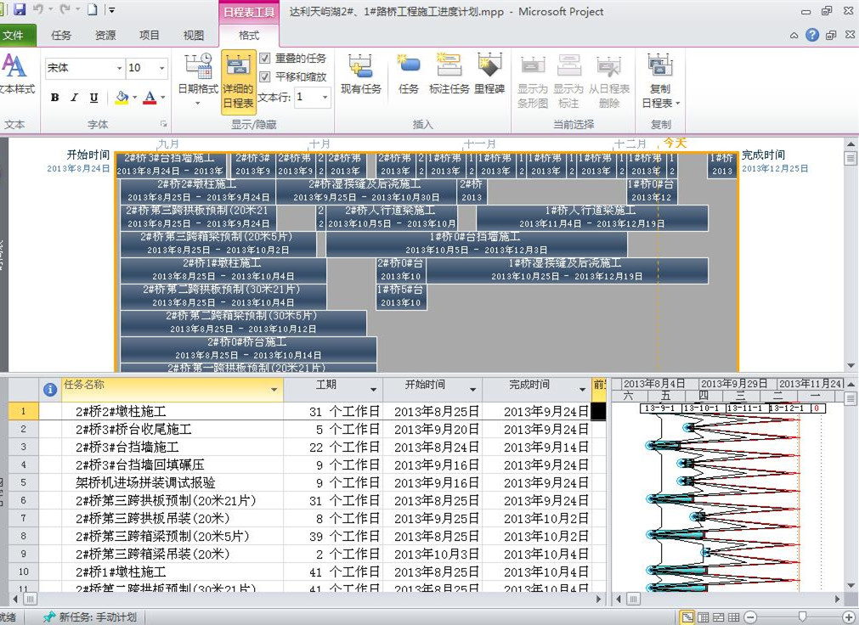
本工程主要的阶段性工期目标是：1、拱桥基础开挖必须在2013年5月份完成；2、装饰拱板必须在10月底完成全部预制；3、箱梁必须在11月底完成全部预制、张拉；4、墩柱必须在12月中旬完成全部施工；5、拱板以及箱梁吊装必须在2014年1月底全部完成。根据该工期和机械设备、劳动力等资源配置，我项目部分别制定了各阶段的施工进度计划，并制定了相应的月度计划和周计划，由P2010生成日历图，用以指导和跟踪现场的施工生产安排。
在基础施工阶段，由于土方开挖工程量大，工作场地狭窄，设备使用率低，原定的施工进度迟滞了近一个月，影响了下一步基础砼和拱架的施工。为了保证关键工序墩柱能按期浇筑，对项目进行了如下优化：
- 方案上：由于引桥施工不在关键线路上，为了达到资源的相对平衡，引桥和桥台除了安排基坑开挖外，其他工序延后，原定分配在该项目上的资源转移到墩柱施工。
- 工序调整：将原计划架桥机的进场时间提前，使拱板、箱梁吊装工作与墩柱施工形成流水节拍。关键在于墩柱的施工时间必须保证，其中包括墩柱完成后的拆模、脚手架拆除以及砼养护时间。
- 资源重新配置：增加了一个钢筋班和一个模板班，增加了钢管、扣件、模板的数量，工作班制也从两班改为四班制作业以及增加一台吊车。优化前由一台吊车（25t）配合墩柱施工（钢筋、模板垂直运输），优化后变为两台吊车（25t），保证至少2个墩柱可同时施工、同时完成。
在施工过程中，我们每天均按照预期的施工日历对比检查，发现有滞后的项目、工序，就不断地运用P2010优化和调整施工网络计划，指导现场施工。最终，各项任务均按计划工期有序踏点运行，很好的体现了P2010在工程施工进度优化方面的巨大作用。
运用二：成本管理
资源优化对于工程项目减少成本、提高效益具有重要意义，也是我们挖掘项目潜力的重要手段。
项目的成本来自于每一项任务的成本，而每一项任务的成本又分为两部分：一部分来自于分配在任务上的资源工资率；另一部分是任务本身的固定成本。即任务的成本=任务的固定成本+工时×工资率×数量
运用P2010进行资源优化，必须完成五个方面的目标：
- 跟踪分配给任务的人员和设备所投入的工作量。
- 为明确的责任划分任务的过程，只有责任明确才能减少失误造成的风险。
- 在计划任务的完成时间方面需要较大的灵活性。
- 监视资源是否分配了太少或太多的工时。
- 跟踪资源的成本。
在具体的施工成本优化过程中，主要通过对可变成本部分进行成本控制，即通过优化任务的工时、工资率、数量方面入手：
- 通过调整任务的工资率
例如：通过制定完善的各项管理制度、保障制度、奖惩制度，较少各工种工人的误工、等料时间，每立方砼的工资可降低5元/立方米；架子工费率可降低2-3元/立方米；挖掘机每天工作时间为8小时，工资率为200元/小时，而每天安排工作12小时以上工资率可降为170-180元/小时。再如，吊车每天工作时间为8小时，工资率为200元/ 小时，而将吊车租赁方式改为包月（包月费率固定为20000元/月），这样既将机械台班费用固定，又可满足随时需要随时使用的施工需要。同时，管理人员也通过改变其工资结构，采用基本工资+绩效工资制，既保证了员工工作积极性，又降低了成本。
- 通过调整任务的工时
本桥拱座施工的挖机工作量大，原定由挖机开挖并甩料填湖，后将甩料工序转为汽车完成，而汽车的工资率仅为50元/小时。挖机的工时量减少了一半，相应的费用也减少了一半。
- 通过调整任务的数量
本桥台身、墩柱模板工作量大，（台身模板一套重10t、墩柱模板一套重11t），原定由一台吊车配合2个墩柱施工，调整后将吊车数量增加为2台，如受到平面限制或其他原因可机动调整吊车数量。
通过以上三项调整措施初略地来看工时成本的变化情况：
优化前挖机的工时成本=2×200元/小时=400元/小时
优化后挖机的工时成本=1×180+50元/小时=230元/小时
优化前吊车的工时成本=200元/小时
优化后吊车月租金为20000元（每月按30天，每工日按8小时计算）：
优化后吊车的工时成本=20000元/月÷30天÷8小时=83元/小时
从以上简单的例子可见，运用P2010进行资源管理，项目可挖潜力是非常大的，在整个项目的管理中尽管该路桥工程投标价不理想，但我们充分运用了Project的各种功能并及时调整，使成本得到了有效的控制。
四、总结
通过在达利天屿湖路桥项目工程中运用P2010管理软件，总结如下：
- 在进度管理上，运用P2010管理软件能够快速编制出网络进度计划，并能根据工程进度随时调整，找出关键线路，反映工程中的主要矛盾，为项目管理层提供决策依据，及时调整工序和资源供应，为项目工期目标的实现提供了技术支持。在项目结束后，我们还可以利用P2010管理软件的“保存比较基准”，将此比较基准计划应用于以后的类似项目中，这会使项目的日程排定更加准确。
另外，在管理建立模型时，要细化到分部和分项工程上，将各工序分解得尽可能细致，加强对基础资料的收集和整理，深入了解各工序的链接关系和工程内容，这样，在管理中调整、优化的余地大，挖掘潜力的余地才大。工序划分越细，资源成本越准确，项目实施成本就越接近预期成本。
2、在成本管理上，P2010能实时反映项目的成本变化，通过资源的不同组合优化，能准确地反映成本变化因素，同时分配资源时也较为灵活，根据自有设备或租赁设备的不同，灵活划分固定成本和可变成本费用，实时反映现金流量的大小，以便调动各方面的积极性，筹集必须的资源预备量。
参考文献
[1] 杨志波；Project2010从精通到入门；电子工业出版社；2010年8月
[2] 景丽、谢华；Project 2010中文版项目管理;清华大学出版社;2012年6月
[3] 邓炎才；Project 项目管理从入门到精通；清华大学出版社；2009年7月
[4] 吴晓红；基于项目管理软件的施工进度优化研究；河北工业大学；2011年
[5] 成虎、陈群；工程项目管理;中国建筑工业出版社;2009年9月

作者信息：高宓，女，1982年出生，工程师，108118617@qq.com

